муниципальное казенное дошкольное образовательное учреждение

«Центр развития ребенка –детский сад №5 «Теремок»

Консультация для воспитателей

**тема: «Обучение дошкольников мерам личной безопасности в сфере антитеррористической деятельности»**

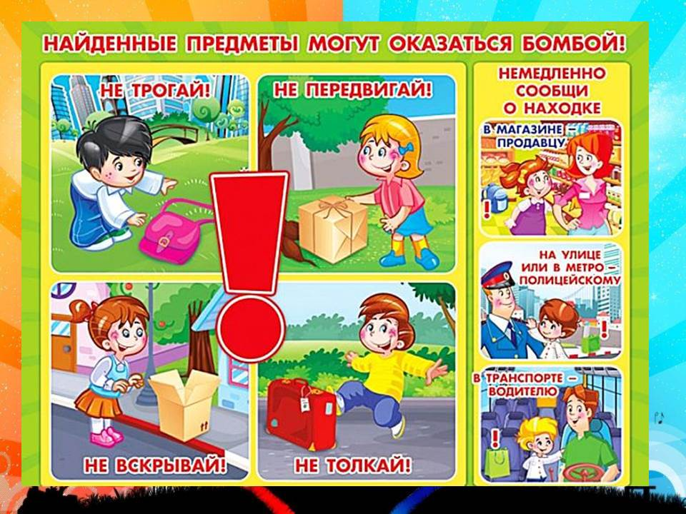

**Подготовила и провела заместитель заведующего по ВМР Мацкова Л.А.**

**город Кизляр 2021г**

К. Д. Ушинский писал, что "образование уменьшает число опасностей, угрожающих нашей жизни, уменьшает число причин страха и, давая возможность измерить опасность и определить ее последствия, уменьшает напряженность страха ввиду этих опасностей".

Самое ценное – здоровье и жизнь ребенка. Часто, втягиваясь в круговорот повседневности, мы забываем о том, сколько неожиданных опасностей подстерегает человека на жизненном пути, что зачастую это приводит к трагедии.

А ведь человек может уберечь себя и своих близких от опасности, если будет владеть элементарными знаниями основ безопасности жизнедеятельности. Знания эти формируются в процессе воспитания.

В работе с дошкольниками при формировании знаний по ОБЖ наряду с обучением правил дорожного движения, пожарной безопасности важной задачей является знакомство дошкольников с правилами личной безопасности в сфере антитеррористической деятельности и привитие навыков правильных действий в различных проблемных жизненных ситуациях.

*Актуальность проблемы* по формированию культуры личной безопасности в сфере антитеррористической деятельности обусловлена рядом факторов:

• В современном мире появляются новые опасности, к которым должен быть готов человек.

• Не достаточно сформирована теоретическая база для решения проблемы воспитания культуры антитеррористической безопасности у дошкольников.

• У воспитателя недостаточно знаний, чтобы правильно освещать данную тему, прививать навыки необходимых действий при угрозе антитеррористической опасности.

Важно не только оберегать ребенка от опасности, но и готовить его к встрече с возможными трудностями, формировать представление о наиболее опасных ситуациях, о необходимости соблюдения мер предосторожности, прививать ему навыки безопасного поведения на улице, в общественных места. Не забывать, что родители, выступают для ребенка примером для подражания.

Поэтому в рамках антитеррора с родителями необходимо проводить консультации, вечера обсуждений, раздать памятки.

Работа с дошкольниками по антитеррору начинается с обучениядетей правилам поведения: с незнакомыми людьми, в ситуациях насильственного поведения незнакомых взрослых, когда ты потерялся, в ситуациях с найденными пакетами и игрушками.

С детьми можно провести:

• Беседы по сюжетным картинкам *«Не берите незнакомые предметы на улице»*, *«Если вы нашли чужую сумку в автобусе»*.

• Обыгрывание ситуаций *«Незнакомец»*, *«Если ты потерялся»*.

*«Куда бежать, если за тобой гонятся»*.

• Посмотреть обучающие мультфильмы *«Кеша, Зина и террористы»*, *«Антитеррористические мультфильмы ФСБ»* и др.

• Игра – тренинг с телефоном *«Звоним 01, 02, 03, 112»*

• Провести акцию *«Памяти детей, погибших в терактах»*.

Существенно повысить мотивацию детей к обучению мер безопасности помогают средства ИКТ. Это позволяет сделать совместную деятельность с детьми нетрадиционной, яркой, насыщенной.

При использовании компьютерных технологий, обязательным условием является соблюдение условий для сбережения здоровья ребенка. Выдержки из *ФГОС в ДОУ*:

12.20. Непрерывная длительность просмотра телепередач и диафильмов в младшей и средней группах - не более 20 мин., в старшей и подготовительной - не более 30 мин. Просмотр телепередач для детей дошкольного возраста допускается не чаще 2 раз в день *(в первую и вторую половину дня)*. Экран телевизора должен быть на уровне глаз сидящего ребенка или чуть ниже. Если ребенок носит очки, то во время передачи их следует обязательно надеть.

12.21. Непосредственно образовательную деятельностьс использованием компьютеров для детей 5 - 7 лет следует проводить не более одного в течение дня и не чаще трех раз в неделю в дни наиболее высокой работоспособности: во вторник, в среду и в четверг. После работы с компьютером с детьми проводят гимнастику для глаз. Непрерывная продолжительность работы с компьютером в форме развивающих игр для детей 5 лет не должна превышать 10 минут и для детей 6 - 7 лет - 15 минут. Для детей, имеющих хроническую патологию, частоболеющих (более 4 раз в год, после перенесенных заболеваний в течение 2 недель продолжительность непосредственно образовательной деятельности с использованием компьютера должна быть сокращена для детей 5 лет до 7 минут, для детей 6 лет - до 10 мин.

Чередование демонстрации теоретического материала и беседы с детьми помогают добиться поставленных целей.

***Литература***

Интернет - источники https://www.maam.ru/detskijsad/-aktualnost-ispolzovanija-kt-v-obucheni-doshkolnikov-meram-lichnoi-bezopasnosti-v-sfere-antiteroristicheskoi-dejatelnosti.html Партолина Татьяна

Требования СанПиН 2.4.1.2660-10.

[+❤ В Мои закладки](javascript:void(0);)